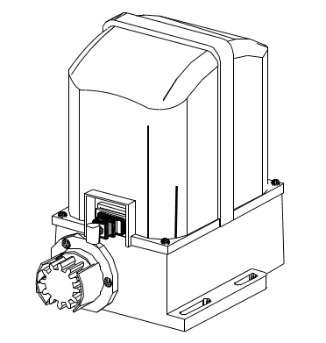

Elektromechanikus mozgatómotor gördülőkapuk mozgatásához.
Felszerelési és használati utasítás
 |  | Mover 5 |  | Mover 8 | Mover 15 | Mover 15 T
Motor működtető feszültség | V | 230Vac/50Hz |  |  |  | 380 V/50 Hz
Motor teljesítmény | W | 280 |  | 350 | 600
Áramfelvétel | A | 1,2 ~ 2A |  |  | 1 ~ 3,7 A | 0,8 ~ 2,1 A
Termikus védelem | °C | 135°C-
Működési hőmérséklet | °C | -35°~ +55°C
Szerkezet |  | Polyester bevonatú alumínium
Kapuszárny tömege | Kg | 500 |  | 800 | 1500 | 1600
Mozgatási sebesség | m/perc | 8,44 |  | 10 | 9 | 9
Fordulatszám | 1/perc | 1400
Tolóerő max. | N | 350 | 440 |  | 600
Kondenzátor | uF | 8 | 10 |  | 20 | -
Tömeg | Kg | 7 | 7,5 |  | 10,5 | 10

Felszerelési ábra
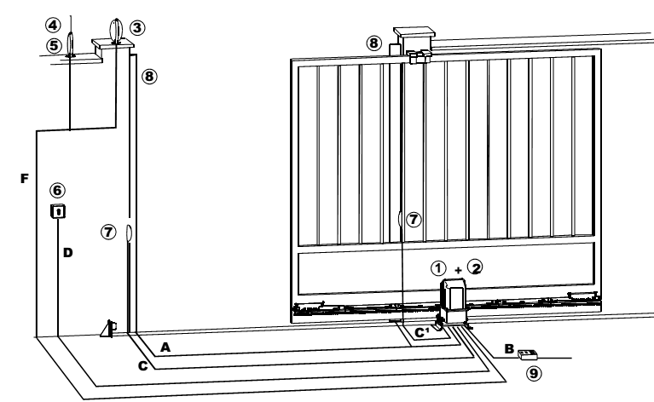
Jelmagyarázat és ajánlott vezeték keresztmetszetek
1 | Mozgatómotor |  |  | 230 Vac | 380 Vac
2 | Vezérlőegység |  |  | 2x1,75 T | 3x1,75 T
3 | Figyelmeztetőlámpa |  | F | 2x0,75
4 | Rádióvevő |  |  | -
5 | Antenna |  |  | -
6 | Kulcsoskapcsoló |  | D | 2x0,75
7 | Infrasorompó | Vevő | C | 4x0,75
7 | Infrasorompó | Adó | C | 2x0,75
8 | Biztonsági STOP nyomógomb |  | A | 2x0,75
9 | Termikus kismegszakító |  | B | 2x1,5 T | 3x1,5 T
Motor és tartozékainak megnevezése
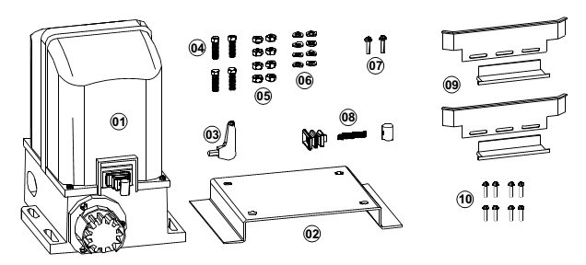

1. | 1 db | Mozgatómotor
2. | 1 db | Motor talplemez
3. | 1 db | Kioldókulcs
4. | 4 db | M10x60 galvanizált motor rögzítőcsavar
5. | 4 db | M10 galvanizált anyacsavar
6. | 8 db | ∅ csavaralátét
7. | 2 db | M5x10 motorfedél rögzítőcsavar
8. | 1 db | Végálláskapcsoló gumiharang + rugó + műanyag kalapács
9. | 2 db | Végálláskapcsoló elütőlemez
10. | 8 db | 3,9x10 végálláskapcsoló elütőlemez rögzítőcsavar
 | 1 db | Felszerelési és használati utasítás
Biztonsági feltételek
- Figyelem! Feltétlenül szükséges, hogy teljesen elolvassa ezt a kézikönyvet a felszerelési eljárás bármilyen lépésének megkezdése előtt.
- Ellenőrizze le, hogy a motor típusa megfelel a felszerelés igényeinek.
- Ellenőrizze le, hogy:
- a kapu könnyen gördül-e (az összes kerék megfelelő kenéssel rendelkezik)
- a kapu rendelkezik-e mechanikai ütközőkkel zárt és nyitott pozícióban is.
Felszerelési tanácsok
Csatlakozások:
- A beállítást csak feszültségmentes állapotban szabad elvégezni.
- Helyezzen el a készülék közelében egy többpólusú megszakító eszközt (min. 3mm-es érintkezők közötti távolság). A tápfeszültség áramkörét mindenféleképpen szerelje fel egy 6A-es kismegszakítóval, vagy egy 16A-es egyfázisú biztosítékkal.
- A motornak tápfeszültség vezetékeit és a vezérlőegység és a szerelvények csatlakozó vezetékeit elkülönítetten kell vezetni, elkerülendő a hibákat, melyeket ezen vezetékek egymásra hatása okozhat.
- A vezérlő egységhez bármilyen szerelvényt (vezérlő vagy biztonsági) csak feszültségmentes állapotban szabad csatlakoztatni.
Tartalék alkatrészek:
- Kizárólag eredeti tartalék alkatrészeket használjon.
- A kimerült telepektől a létező előírások szerint szabaduljon meg.
Felszerelés:
- A termék megfelelő működése, a meghibásodás vagy sérülés lehetőségének kizárása érdekében olvassa el az ezen leírás részét képező „Általános” mellékletet.
- A készülék használata során figyelembe kell venni a telepítés helyén érvényben lévő biztonsági előírásokat, valamint a telepítési eljárásra vonatkozó, megfelelő előírásokat.
Garancia:
- A garancia gyártó általi szavatolása megszűnik beavatkozás, gondatlanság, nem megfelelő használat, villámcsapás, túlfeszültség vagy képzetlen személy általi használat eseteiben.
- A garancia szintén megszűnik olyan meghibásodások esetében, amelyek az adott készülék kézikönyvében leírtak meg nem tartásából, vagy bármelyik részének az érvényes előírásoktól eltérő alkalmazásából, vagy nem megfelelő és/vagy nem a gyártó által jóváhagyott tartalék alkatrészek használatából erednek.
- A gyártó nem tekinthető felelősnek károkért, amely a nem megfelelő vagy ésszerűtlen használatnak tulajdonítható.
Felszerelés lépéseinek sorozata:
- A felszerelés megkezdése előtt elemezze a kockázatokat a kézikönyv „Általános” fejezetének vonatkozásában, töltse ki a technikai táblázatot és szüntesse meg az észlelt kockázatokat. Több kockázat esetében ellenőriztesse a telepítés biztonsági szakemberrel.
- Ellenőrizze a „Biztonsági feltételek”-ben leírtakat.
- Azonosítsa be és ellenőrizze le az alkatrészeket.
- Határozza meg a mozgatómotor felszerelési helyét.
- Helyezze a motort a helyére és rögzítse azt.
- Szerelje fel a fogaslécet a kapura.
- Oldja ki a motor kézikoldóját és ellenőrizze le a kapu mozgását.
- Szerelje fel a kiegészítőket.
- Helyezze el a felszerelési ábra szerint a kábeleket.
- Csatlakoztassa a vezérlőegységet és az összes kiegészítőt.
- Programozza be a rádióvevőt.
- Programozza be a vezérlőegységet.
- Állítsa be a vezérlőegység segítségével a mozgatóerőt.
- Hajtson végre néhány tesztciklust.
Hibás működés esetén ellenőrizze le, hogy a fentebbi útmutató lépései megfelelően kerültek-e végrehajtásra.
Szükség esetén kérje szakképzett telepítő segítségét.
Előzetes felszerelési munkálatok és a rögzítőlemez elhelyezéséhez szükséges kőművesmunkák
Hozzávetőlegesen azonosítsa be az egyes elemek helyét és folytassa a következők szerint:
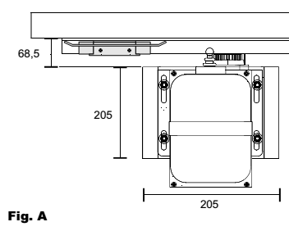
- „Fig A” ábrán látható méretek figyelembevételével ássa ki a motor alapjának gödrét a rögzítőlemez méreteinek figyelembevételével. Hagyjon mindegyik oldalon kb. 5 cm-rel nagyobb helyet.
- Helyezzen el egy vagy két védőcsövet az elektromos kábelek számára, úgy hogy azokat könnyedén át tudja vezetni a motor rögzítőlemezén elkészített nyílásokon. Figyeljen a rögzítőlemez irányára: a kábelek átvezetésére szolgáló nyílások a kapuval oldalán helyezkedjenek el (lásd 3. Ábra).
- Tegyen betont a kiásott gödörbe, úgy hogy annak felülete vízszintes és sima legyen. Várja meg amíg a beton megszilárdulását (ez néhány napot is igénybe vehet).
- Helyezze a kábelek átvezetőcsöveit a rögzítőlemez nyílásaiba, majd rögzítse a motor talplemezét a betonhoz megfelelő rögzítőszerkezet segítségével (pl. acéldübel). Ne használjon erre a célra nejlontiplit!
- Vágja le a kábelek csöveinek végét kb. 5 cm-rel a rögzítőlemez szintje felett és vezesse át azokon a kiegészítők és a hálózati tápfeszültség vezetékeit. A kábelek hosszát hagyja kb. 30~50 cm-rel hosszabbra az átvezető cső végétől, hogy a vezérlőpanel bekötését könnyen el tudja végezni.
Meghajtómotor rögzítése
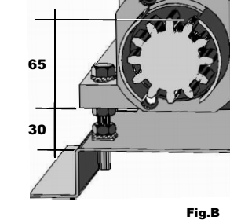
- Rögzítse a motort a talplemezhez a mellékelt M10x60-as csavarok segítségével.
- Helyezzen mindegyik csavarra 2 db M10 anyát és 2 db M10 csavaralátétet „Fig. B” ábra szerint.
Az első anyacsavar szolgál a motornak a csavarhoz, míg a második a motornak a talplemezhez történő rögzítésére, illetve a motor magasságának finombeállítására.
A rögzítőcsavarok kb. ±15 ~ 20 mm függőleges beállítást biztosítanak.
Ajánlott a motorrögzítő csavarok középállásban történő beszerelése.
Ajánlott a motort és a talplemez között „Fig. B” szerint kb. 30 mm helyet hagyni.
Ez lehetővé teszi a meghajtómotor felszerelés végén történő vízszintesen és függőlegesen beállítását.
Fogasléc felszerelése
- Mozgassa kézzel a kaput nyitott helyzetbe.
Fig. D
- Igazítsa az első fogaslécdarabot a kapu élére és engedje le azt a fogaskerékre. Vízmérték használatával ellenőrizze a fogaslécdarab vízszintes helyzetét.
- A mellékelt önmetsző csavarok segítségével rögzítse az első fogaslécdarabot a kapuhoz. A csavarokat a rögzítőnyílás közepén rögzítse a „Fig. D” ábrán láthatóak szerint.
- Zárja vissza a kaput kézzel kb. 0.5 méterrel és csatlakoztassa a második darab fogaslécet az elsőhöz és helyezze azt a motor fogaskerekére.
- Tartsa a fogaslécet egyenesen és rögzítse azt a kapuhoz.
- Ismételje meg ezt az eljárást mindaddig, amíg a fogaslécek a kapu teljes hosszában a helyükre nem kerülnek.
Fig E
- Ha az utolsó darab esetében a fogasléc részlegesen túllóg a kapu élén, akkor azt ne vágja le. Ebben az esetben szereljen fel egy az utolsó fogaslécet tartó kiegészítő tartót (Fig E).
- Annak elkerülése érdekében, hogy a kapu súlya a motor fogaskerekét terhelje, lazítsa meg az M10 anyákat és állítsa a motort egy kicsit lejjebb, oly módón, hogy a fogak között 1~2 mm-es hézag maradjon, majd húzza meg ismételten az M10 anyacsavarokat.
- Kézzel zárja vissza a kaput maximum 3 cm-nyi távolságra a zárási mechanikai ütközőtől.
- Helyezze a rögzítőcsavarokat a zárási végállás-elütő tartójába.
- Helyezze fel a fogaslécre a zárási végállás-elütő tartót és csúsztassa azt a végálláskapcsoló aktiválásáig.
- Rögzítse a csavarokkal a tartót a fogaslécre.
- Kézzel nyissa ki a kaput (a kapu vége egyvonalban legyen az oszlop szélével).
- Helyezze a két rögzítőcsavarokat a nyitási végállás-elütő tartójába.
- Helyezze fel a fogaslécre a nyitási végállás-elütő tartót és csúsztassa azt a végálláskapcsoló aktiválásáig.
- Rögzítse a csavarokkal a tartót a fogaslécre.
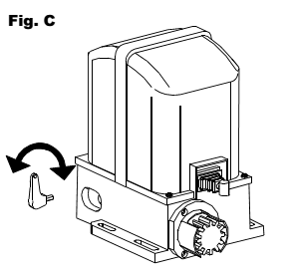
Meghajtómotor kioldása
Helyezze a kioldókulcsot a foglalatba „Fig. C” és forgassa azt az óramutató járásával ellenkező irányba a motor kioldásához vagy forgassa az óramutató járásával megegyező irányba a motor zárásához.

